Занятие-знакомство с техникой "Граттаж".

Материалы: белый картон, парафиновая свеча, деревянная палочка, акварельные краски, черная гуашь, стакан с водой, кисти и восковые мелки.

Ход занятия:
1. Раскрашиваем белый картон в произвольном порядке акварельными красками или восковыми карандашами.
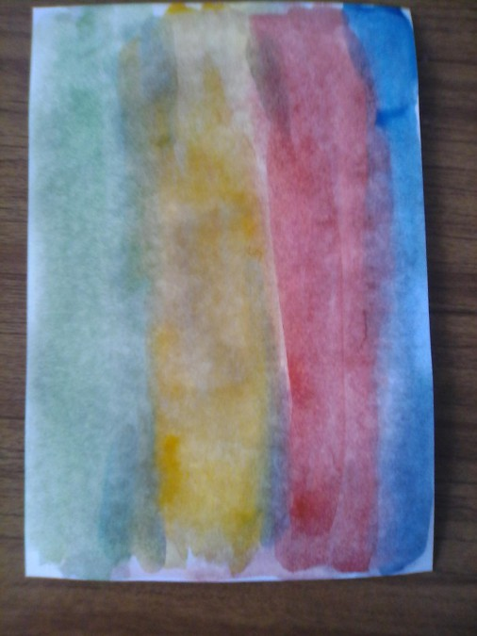
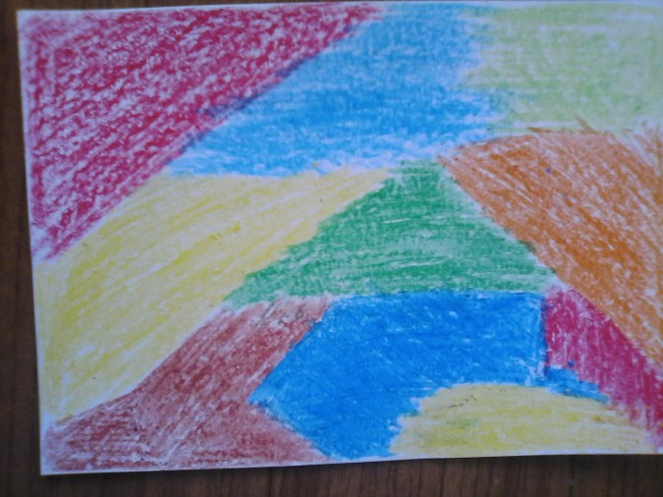
2. Натираем лист парафиновой свечкой. Если лист раскрашен акварелью, дождаться полного высыхания.
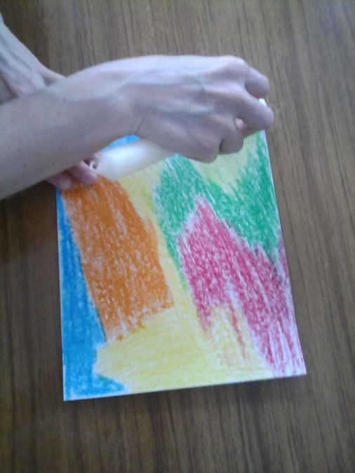
3. Затем покрываем лист толстым слоем черной гуашевой краски.
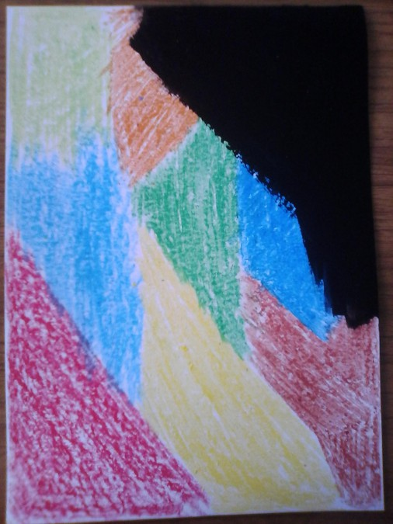
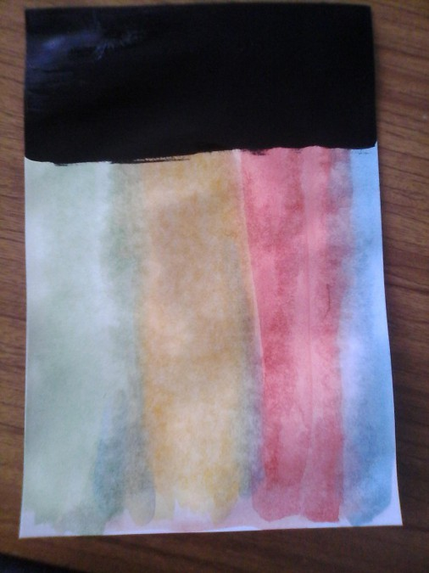
4. Лист готов к работе только тогда, кода высохнет краска. После этого деревянной палочкой царапаем любой рисунок.

